**全国计算机技术与软件专业技术资格（水平）考试**

**2017年下半年 网络工程师 下午试卷**

（考试时间 14:00～16:30 共 150 分钟）

|  |
| --- |
| **请按下述要求正确填写答题纸** |

1.在答题纸的指定位置填写你所在的省、自治区、直辖市、计划单列市的名称。

2.在答题纸的指定位置填写准考证号、出生年月日和姓名。

3.答题纸上除填写上述内容外只能写解答。

4.本试卷共 4 道题，都是必答题，满分 75 分。

5.解答时字迹务必清楚，字迹不清时，将不评分。

6.仿照下面例题，将解答写在答题纸的对应栏内。

**例题**

2017 年下半年全国计算机技术与软件专业技术资格（水平）考试日期是（1）

月（2）日。

因为正确的解答是“11 月 4 日”，故在答题纸的对应栏内写上“11”和“4”

（参看下表）。

|  |  |
| --- | --- |
| 例题 | 解答栏 |
| （1） | 11 |
| （2） | 4 |

**试题一**

阅读以下说明，回答问题1至问题4，将解答填入答题纸对应的解答栏内。

**【说明】**

某企业组网方案如图1-1所示，网络接口规划如表1-1所示。公司内部员工和外部访客均可通过无线网络访问企业网络，内部员工无线网络的SSID为Employee，访客无线网络的SSID为Visitor。

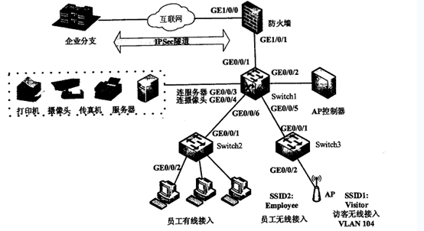

**图1**

**表1**

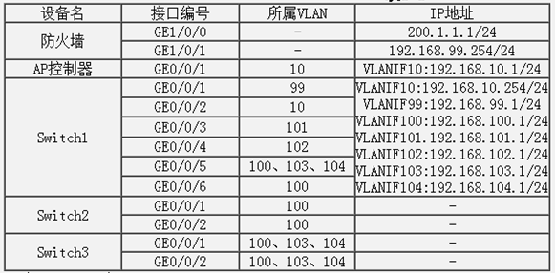

**【问题1】（6分）**

防火墙上配置NAT功能，用于公私网地址转换。同时配置安全策略，将内网终端用户所在区域划分为Trust区域，外网划分为Untrust区域，保护企业内网免受外部网络攻击。

补充防火墙数据规划表1-2内容中的空缺项。

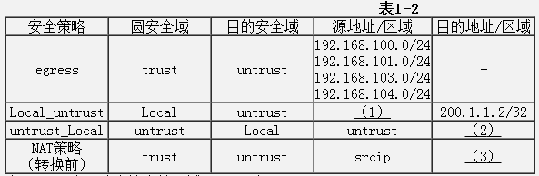

注：Local表示防火墙本地区域：srcip表示源ip。

**【问题2】（4分）**

在点到点的环境下，配置IPSec VPN隧道需要明确（ 4）和（5）

**【问题3】（6分）**

在 Switch1上配置ACL禁止访客访问内部网络，将Switch1数据规划表1-3内容中的空缺项补充完整。

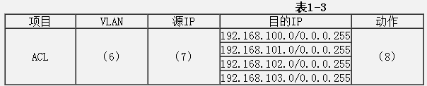

**【问题4】（4分）**

AP控制器上部署WLAN业务，采用直接转发，AP跨三层上线。认证方式：无线用户通过预共享密钥方式接入。

在Switch1上GEO/O/2连接AP控制器，该接口类型配置为（9）模式，所在VLAN是（10）。

**试题二（共 20分）**

阅读下列说明，回答问题1至问题4，将解答填入答题纸的对应栏内。

**【说明】**

图2-1是某企业网络拓扑，网络区域分为办公区域、服务器区域和数据区域，线上商城系统为公司提供产品在线销售服务。公司网络保障部负责员工办公电脑和线上商城的技术支持和保障工作。

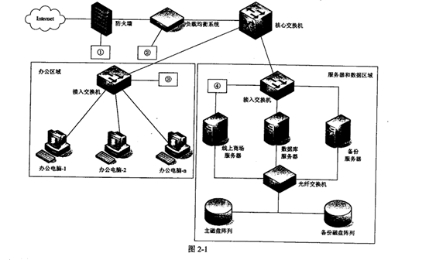

**【问题1】（6分）**

某天，公司有一台电脑感染“勒索”病毒，网络管理员应采取（1 ）、（2）、（3）措施。

（1）~（3）备选答案：

A．断开已感染主机的网络连接

B．更改被感染文件的扩展名

C．为其他电脑升级系统漏洞补丁

D．网络层禁止135/137/139/445 端口的TCP连接

E．删除已感染病毒的文件

**【问题2】（8分）**

图 2-1 中，为提高线上商城的并发能力，公司计划增加两台服务器，三台服务器同时对外提供服务，通过在图中（4）设备上执行（5）策略，可以将外部用户的访问负载 平均分配到三台服务器上。

(5) 备选答案：

A．散列

B．轮询

C．最少连接

D．工作-备份

其中一台服务器的IP地址为192.168.20.5/27，请将配置代码补充完整。

ifcfg-eml配置片段如下：

DEVICE =eml

TYPE=Ethernet

UUID=36878246-2a99-43b4-81df-2db1228eea4b

ONBOOT=yes

NM_CONTROLLED=yes

BOOTPROTO=none

HWADDR=90:B1:1C:51:F8:25

IPADDR=192.168.20.5

NETMASK=（6）

GATEWAY=192.168.20.30

DEFROUTE= yes

IPV4_FAILURE_FATAL=yes

IPV6INTI=no

配置完成后，执行systemct1（7）network命令重启服务。

**【问题3】（4分）**

网络管理员发现线上商城系统总是受到SQL注入、跨站脚本等攻击，公司计划购置（8）设备/系统，加强防范；该设备应部署在图2-1中设备①~④的（9）处。

A．杀毒软件

B．主机加固

C．WAF（Web应用防护系统）

D．漏洞扫描

**【问题4】（2分）**

图2-1中，存储域网络采用的是（10）网络。

**试题三（共20分）**

阅读以下说明，回答问题1至问题4，将解答填入答题纸对应的解答栏内。

**【说明】**

某公司有两个办事处，分别利用装有Windows Server 2008 的双宿主机实现路由功能，此功能由Wmdows Server 2008中的路由和远程访问服务来完成。管理员分别为这两台主机其中一个网卡配置了不同的IP地址，如图3-1所示。

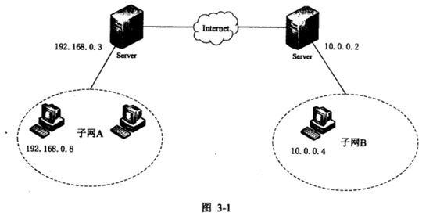

**【问题1】（4分）**

在“管理您的服务器”中点击“添加或删除角色”，此时应当在服务器角色中选择（1）来完成路由和远程访问服务的安装。在下列关于路由和远程访问服务的选项中，不正确的是（2）。

（1）备选答案：

A．文件服务器

B．应用程序服务器（IIS，ASP.NET）

C．终端服务器，

D．远程访问/VPN 服务

（2）备选答案：

A．可连接局域网的不同网段或子网，实现软件路由器的功能

B．把分支机构与企业网络通过Intranet连接起来，实现资源共享

C．可使远程计算机接入到企业网络中访问网络资源

D．必须通过VPN才能使远程计算机访问企业网络中的网络资源

**【问题2】（4分）**

两个办事处子网的计算机安装Win7操作系统，要实现两个子网间的通信，子网A和子网B中计算机的网关分别为（3）和（4）。子网A中的计算机用ping命令来验证数据包能否路由到子网B中，图3-2中参数使用默认值，从参数（5）可以看出数据包经过了（6）个路由器。

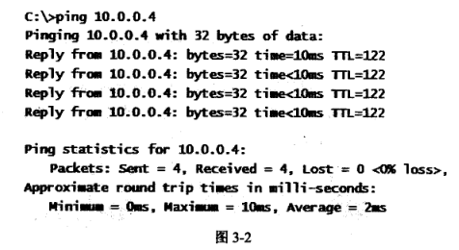

（3）备选答案：

A．192.168.0.0

B．192.168.0.1

C．192.168.0.3

D．无须配置网关

（4）备选答案：

A．10.0.0.0

B．10.0.0.1

C．10.0.0.2

D．无须配置网关

（5）备选答案：

A．bytes

B．time

C．TTL

D．Lost

**【问题3】（8分）**

Windows Server 2008支持RIP动态路由协议。在RIP接口属性页中，如果希望路由器每隔一段时间向自己的邻居广播路由表以进行路由信息的交换和更新，则需要在“操作模式”中选择（7）。在“传出数据包协议”中选择（8），使网络中其它运行不同版本的邻居路由器都可接受此路由器的路由表：在“传入数据包协议”中选择（9），使网络中其他运行不同版本的邻居路由器都可向此 广播路由表。

（7）备选答案：

A．周期性是更新模式

B．自动-静态更新模式

（8）备选答案：

A．RIPv1广播

B．RIPv2多播

C．RIPv2广播

（9）备选答案：

A．只是RIPv1

B．只是RIPv2

C．RIPv1和v2

D．忽略传入数据包

为了保护路由器之间的安全通信，可以为路由器配置身份验证。选中“激活身份验证”复选框，并在“密码”框中键入一个密码。所有路由器都要做此配置，所配置的密码（10）。

（10）备选答案：

A．可以不同

B．必须相同

**【问题4】（4分）**

由于在子网A中出现病毒，需在路由接口上启动过滤功能，不允许子网B接收来自子网A的数据包，在选择入站筛选器且筛选条件是“接收所有除符合下列条件以外的数据包”时，如图3-3所示，由源网络IP地址和子网掩码得到的网络地址是（11），由目标网络IP地址和子网掩码得到的网络地址是（12），需要选择协议（13）。如果选择协议（14），则会出现子网A和子网B之间ping不通但是子网B能接受来自子网A的数据包的情况。

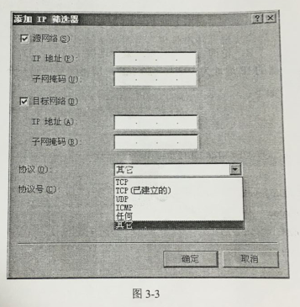

（11）备选答案：

A．192.168.0.0

B．192.168.0.1

C．192.168.0.3

D．192.168.0.8

（12）备选答案：

A．10.0.0.0

B．10.0.0.1

C．10.0.0.3

D．10.0.0.4

（13）~（14）备选答案：

A．ICMP

B．TCP

C．UDP

D．任何

**试题四（共15分）**

阅读以下说明，回答问题1至问题2，将解答填入答题纸对应的解答栏内。

**【说明】**

某公司网络拓扑图如图4-1所示。

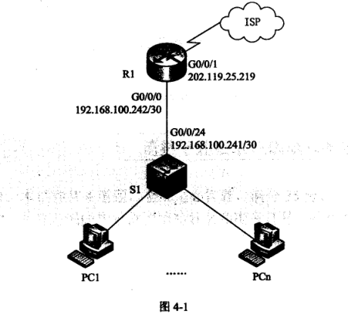

**【问题1】（5分）**

为了便于管理公司网络，管理员根据不同部门对公司网络划分了VLAN，VLAN编号及IP地址规划如表4-1所示，考虑到公司以后的发展，每个部门的IP地址规划均留出了一定的余量，请根据需求，将下表补充完整。

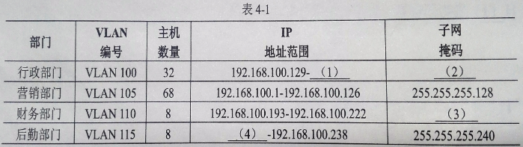

公司计划使用24接口的二层交换机作为接入层交换机，根据以上主机数量在不考虑地理位置的情况下，最少需要购置（5）台接入层交换机。

**【问题2】（10分）**

公司申请了14个公网IP地址，地址范围为202.119.25.209-202.119.25.222,其中， 202.119.25.218-202.119.25.222作为服务器和接口地址保留，其他公网IP地址用于公司访问 Internet。公司使用PAT为营销部门提供互联网访问服务。请根据描述，将下面配置代码补充完整。

system-view

[Huawei] (6) R1

[R1]user-interface (7) //进入console用户界面视图

[R1-ui-console0]authentication-mode (8)

Please configure the login password (maximum length 16):huawei

[R1-ui-console0]quit

[R1]int GigabitEthernet，0/0/0

[R1-GigabitEthernet0/0/0]ip address 192.168.100.242 255.255.255.252

[R1-GigabitEthernet0/0/0] (9)

[R1] (10) 2000

[R1-acl-2000] (11) 5 permit source 192.168.100.0 (12)

[R1-acl-basic-2000]quit

[R1]nat address-group 1 (13) 202.119.25.217

[R1]interrface GigabitEthemet 0/0/1

[R1-GigabitEthemet 0/0/1]ip address (14) 255.255.255.240

[R1-GigabitEthemet 0/0/1] (15) outbound 2000 address-group 1

[R1]rip

[R1-rip-1]version 2

[R1-rip-1]network 192.168.100.0

交换机配置略……